Stadt Bad Iburg
Der Bürgermeister Bad Iburg, den 24.02.2026

Bekanntmachung

Bebauungsplan Nr. 1c. „Hagenpatt“ - Neuaufstellung 1. Änderung

Veröffentlichung und Auslegung zur Beteiligung der Öffentlichkeit und der Behörden und Träger öffentlicher Belange

Der Verwaltungsausschuss der Stadt Bad Iburg hat in seiner Sitzung am 30.09.2025 Beschluss für die Veröffentlichung der Planunterlagen zur Beteiligung der Öffentlichkeit und der Behörden und Träger öffentlicher Belange gemäß § 13a BauGB i. V. m. § 3 Abs. 2 BauGB und § 4 Abs. 2 BauGB beschlossen.
Gegenstand der 1. Änderung des Bebauungsplanes ist die Überarbeitung des aktuellen Bebauungsplans und der damit zur schaffenden Klarheit der planerischen und baulichen Möglichkeiten in diesem Gebiet.
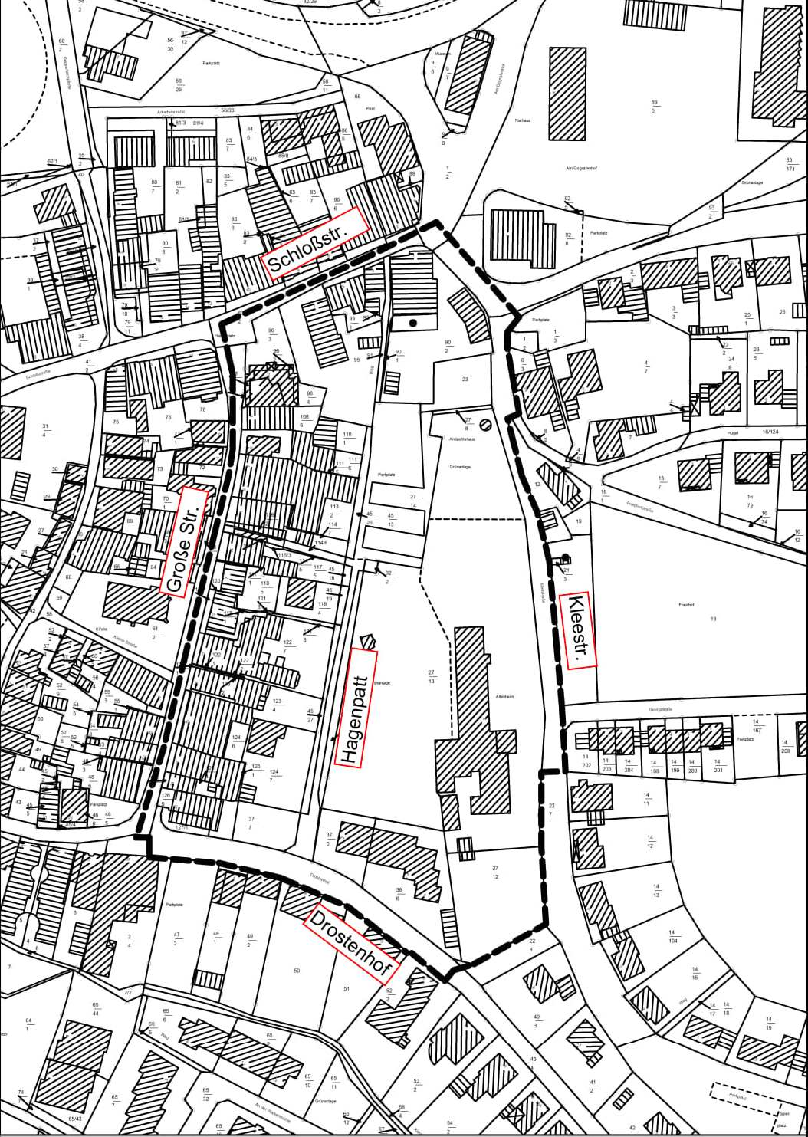

Geltungsbereich der Bauleitplanung o. Maßstab
Die Planzeichnungen des Bauleitplanes inkl. den planungsrechtlichen textlichen Festsetzungen werden mit den Begründungen, sowie den unten bezeichneten Planunterlagen zu jedermanns Einsicht in der Zeit
vom 04.03.2026 bis einschließlich 07.04.2026
im Internet unter www.badiburg.de/bekanntmachungen zur Einsicht und zum Download zur Verfügung gestellt.
Es besteht weiterhin die Möglichkeit, den Vorentwurf der Bauleitplanung im Stadthaus der Stadt Bad Iburg, Am Gografenhof 3, 49186 Bad Iburg beim Fachdienst Planen und Bauen während der Dienststunden; Montag bis Freitag von 8.30 Uhr- 12.00 Uhr; Montag und Dienstag von 14.00 Uhr – 17.00 Uhr sowie Donnerstag von 14.00 Uhr – 18.00 Uhr einzusehen und sich erläutern zu lassen.
Die veröffentlichten Planunterlagen umfassen
- der Vorentwurf der Bauleitpläne (Planzeichnungen mit Festsetzungen) (B-Plan)
- die Vorentwurfsbegründung (B-Plan)

Folgende Umweltbezogene Daten sind vorhanden.
1. Artenschutzrechtliche Potenzialanalyse
Während der angegebenen Auslegungsfrist können nach den Bestimmungen des PlanSIG Stellungnahmen vorgetragen werden, elektronisch unter der e-mail-Anschrift: Bauleitplanung@badiburg.de.
Nicht fristgerecht abgegebene Stellungnahmen können gem. § 3 Abs. 2 Satz 2 BauGB bei der Beschlussfassung über die Bauleitplanung unberücksichtigt bleiben, sofern die Gemeinde deren Inhalt nicht kannte und nicht hatte kennen müssen und deren Inhalt für die Rechtmäßigkeit nicht von Bedeutung ist.
Innerhalb des öffentlichen Beteiligungsverfahrens sind gemäß § 3 Abs. 1 Satz 2 BauGB in Verbindung mit § 36 Niedersächsisches Kommunalverfassungsgesetz (NKomVG) auch Kinder und Jugendliche zur Beteiligung aufgerufen.

Stadt Bad Iburg, 24.02.2026………..

………………………………………..……….
Daniel Große-Albers
Bürgermeister

ausgehangen: 25.02.2026

abgenommen: ____________

